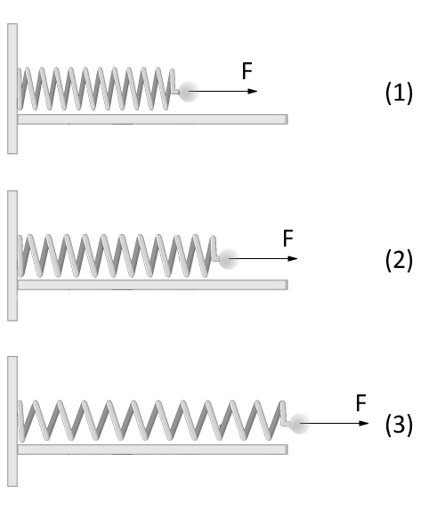
ΘΕΜΑ 2^{ο}
2.1 Στην εικόνα παρουσιάζεται ένα ελατήριο που στην ελεύθερη άκρη του υπάρχει σώμα μικρής μάζας m. To ελατήριο ταλαντώνεται οριζοντίως σε λείο δάπεδο. Τη χρονική στιγμή (1) απεικονίζεται το ελατήριο συσπειρωμένο, στη (2) βρίσκεται στο φυσικό του μήκος και στην (3) είναι επιμηκυμένο. Και στα τρία πιθανά στιγμιότυπα, στην άκρη του, έχει σχεδιαστεί μόνο η πιθανή δύναμη που ασκεί το ελατήριο στο σώμα.
2.1.A Να επιλέξετε την σωστή απάντηση.
Η δύναμη του ελατηρίου έχει σχεδιαστεί σωστά στο:
α) Στιγμιότυπο 1,
β) Στιγμιότυπο 2,
γ) Στιγμιότυπο 3
Μονάδες 4
2.1.B Να αιτιολογήσετε την επιλογή σας.
Μονάδες 8
$$\vec{F}$$
$$\vec{a}$$
2.2 Σώμα αμελητέων διαστάσεων και μάζας m κινείται επιταχυνόμενο πάνω σε τραχύ οριζόντιο δάπεδο με σταθερή επιτάχυνση $\vec{α}$, μέσω σταθερής δύναμης που ασκούμε, κατά τρόπο ώστε ο φορέας της να σχηματίζει γωνία 30^{ο} με το δάπεδο. Η αντίσταση του αέρα θεωρείται αμελητέα.
2.2.A Να επιλέξετε την σωστή απάντηση και, αφού αντιγράψετε το σχήμα της εκφώνησης στο τετράδιο σας, να το συμπληρώσετε με το διάνυσμα της τριβής ολίσθησης.
Η τριβή ολίσθησης που ασκείται από το δάπεδο στο σώμα:
α) έχει μέτρο $Fσυν30°-ma$ και φορά προς τα αριστερά,
β) έχει μέτρο $Fσυν30°-ma$ και φορά προς τα δεξιά,
γ) έχει μέτρο $Fημ30°-ma$ και φορά προς τα αριστερά
Μονάδες 4
2.2.B Να αιτιολογήσετε την επιλογή σας.
Μονάδες 9

